ГКУ НСО «ЦСПН Болотнинского района»
Наименование  государственной услуги | Ссылка | QR-код
Выдача удостоверений о праве на меры социальной  поддержки, установленные для бывших  несовершеннолетних узников концлагерей, гетто, других  мест принудительного содержания, созданных фашистами и  их союзниками в период Второй мировой войны | https://pos.nso.ru/poll/1/641?ts=976&ra=1139&de=905&di=928 | 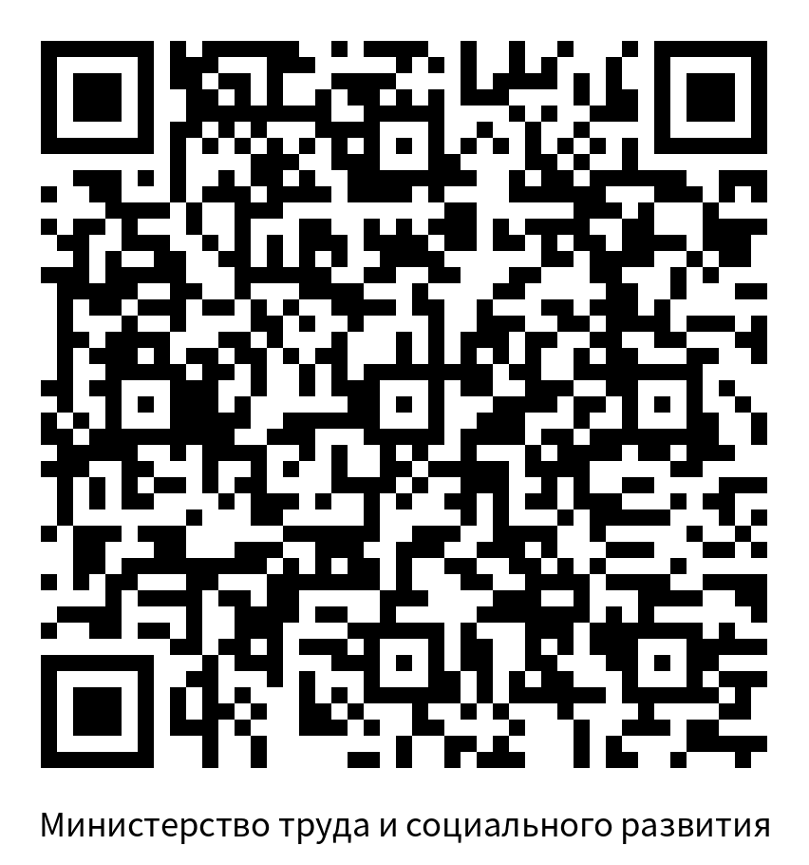
Выплата социального пособия на погребение | https://pos.nso.ru/poll/1/641?ts=977&ra=1139&de=905&di=928 | 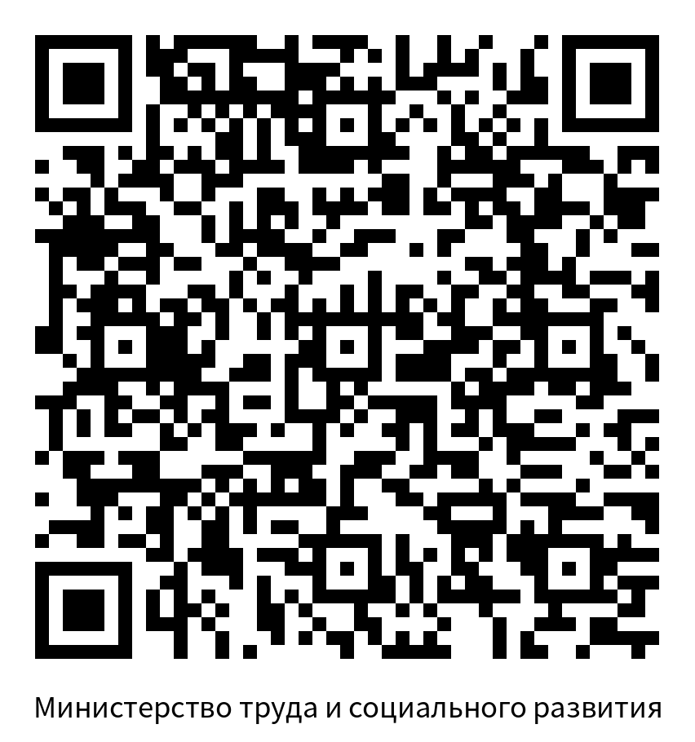
Ежегодная денежная выплата гражданам, награжденным  нагрудным знаком «Почетный донор России» или  нагрудным знаком «Почетный донор СССР» | https://pos.nso.ru/poll/1/641?ts=978&ra=1139&de=905&di=928 | 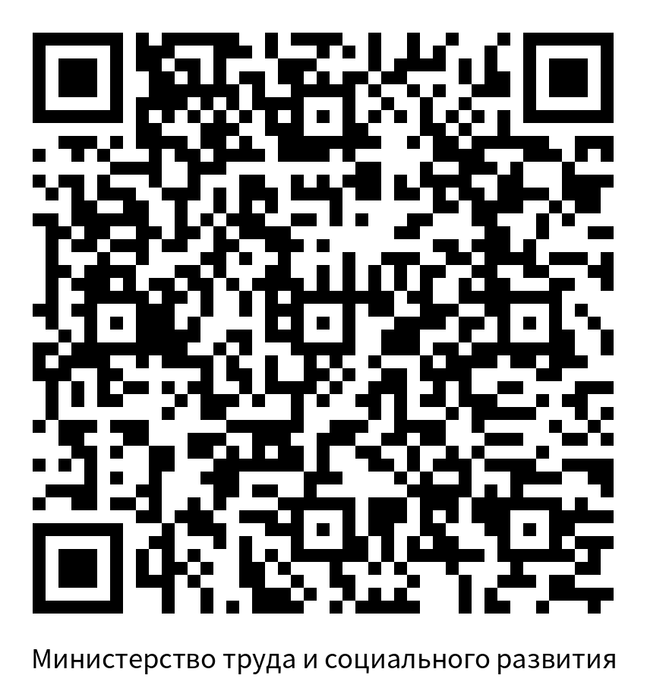
Назначение и выплата денежной компенсации расходов за  проезд лицам, подвергшимся политическим репрессиям и  признанным реабилитированными | https://pos.nso.ru/poll/1/641?ts=979&ra=1139&de=905&di=928 | 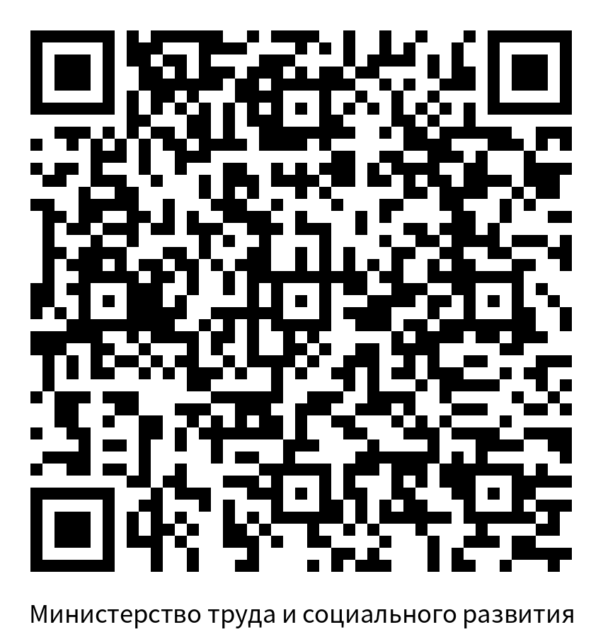
Предоставление ежемесячной выплаты гражданам,  имеющим ВИЧ-инфицированного ребенка | https://pos.nso.ru/poll/1/641?ts=962&ra=1139&de=905&di=928 | 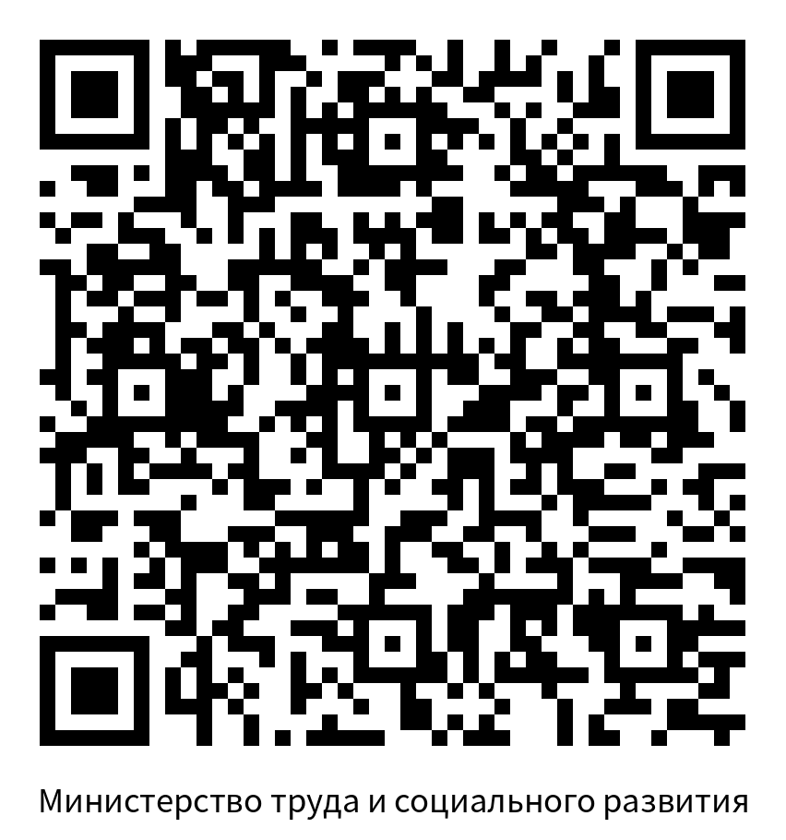
Возмещение расходов на захоронение умершего (погибшего) Героя Советского Союза, Героя Российской Федерации и полного кавалера ордена Славы, умершего Героя Социалистического Труда, Героя Труда Российской Федерации и полного кавалера ордена Трудовой Славы | https://pos.nso.ru/poll/1/641?ts=981&ra=1139&de=905&di=928 | 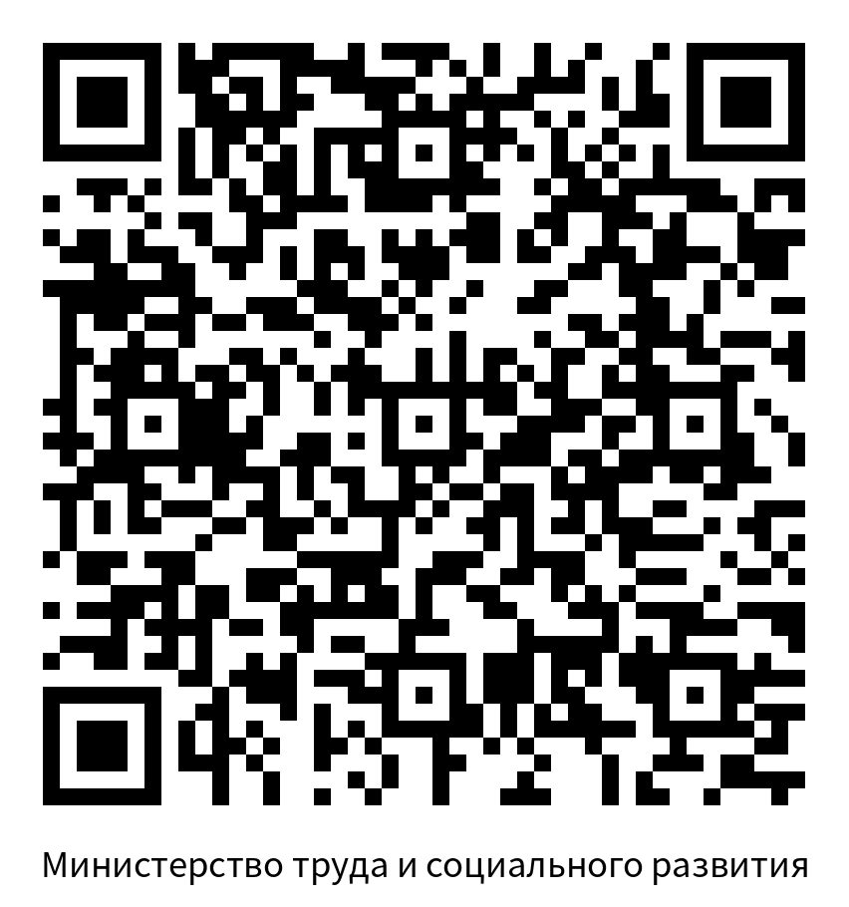
Назначение и выплата денежной компенсации за установку  квартирного телефона лицам, подвергшимся политическим  репрессиям и признанным реабилитированными | https://pos.nso.ru/poll/1/641?ts=982&ra=1139&de=905&di=928 | 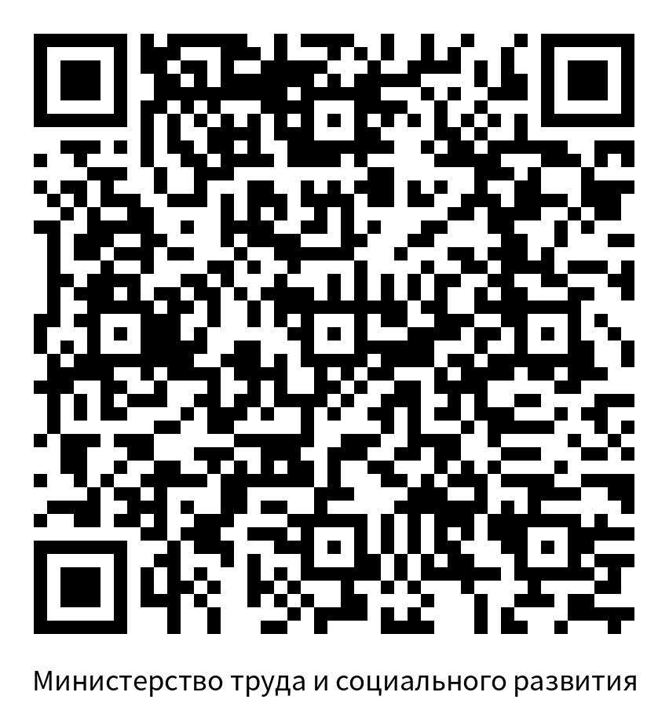
Возмещение затрат, связанных с погребением умерших  реабилитированных лиц | https://pos.nso.ru/poll/1/641?ts=983&ra=1139&de=905&di=928 | 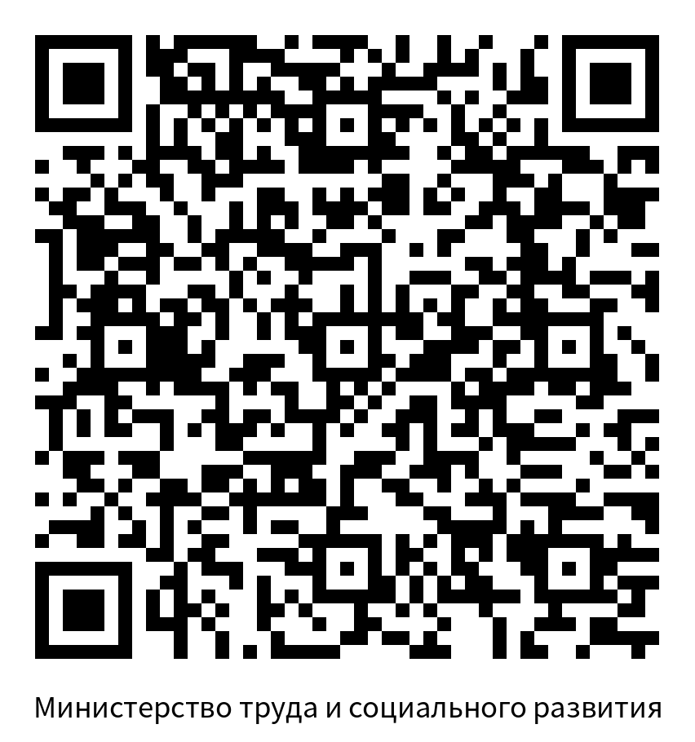
Возмещение расходов на сооружение надгробия на могиле  умершего (погибшего) Героя Советского Союза, Героя  Российской Федерации и полного кавалера ордена Славы,  Героя Социалистического Труда, Героя Труда Российской  Федерации и полного кавалера ордена Трудовой Славы | https://pos.nso.ru/poll/1/641?ts=965&ra=1139&de=905&di=928 | 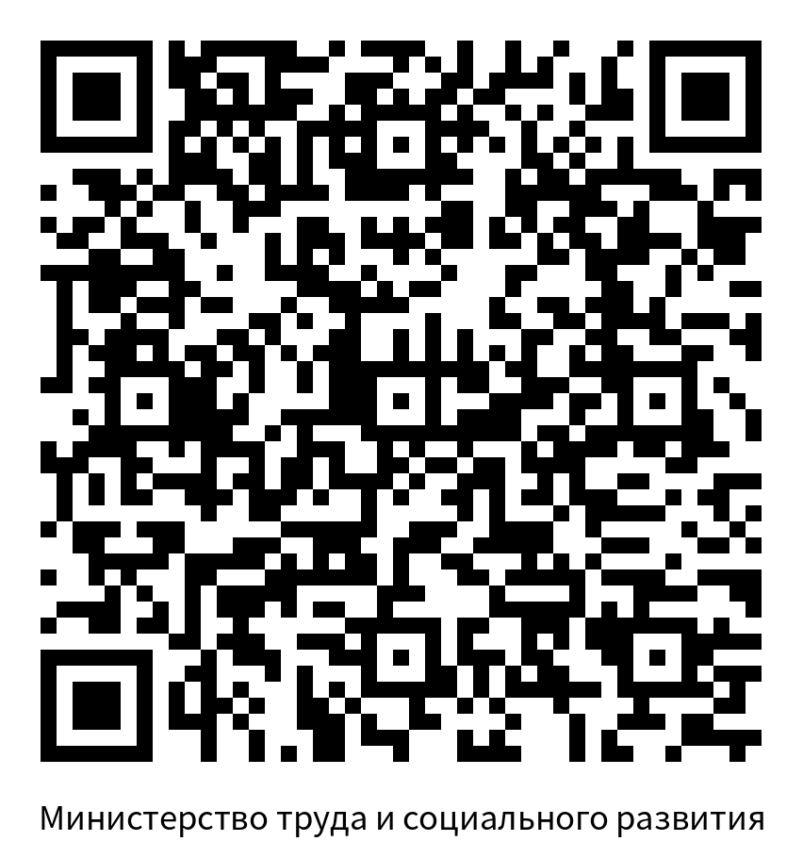
Выдача удостоверения ветерана Великой Отечественной  войны | https://pos.nso.ru/poll/1/641?ts=974&ra=1139&de=905&di=928 | 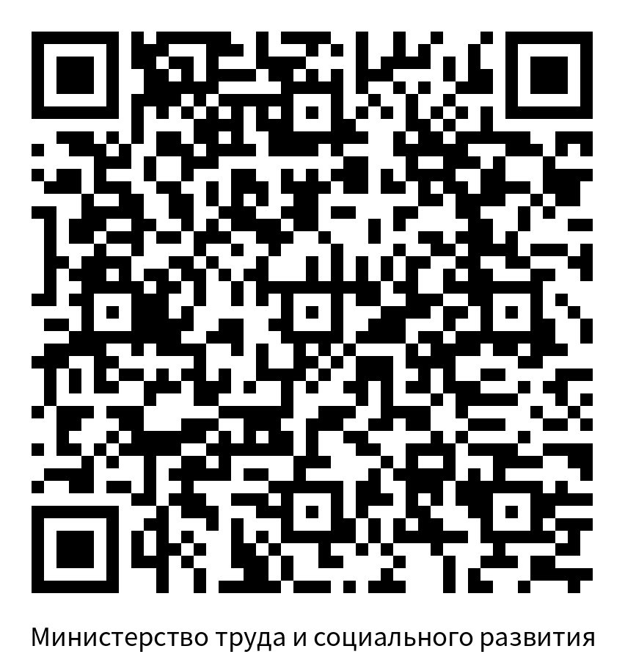
Выдача удостоверения инвалида Отечественной войны или  удостоверения инвалида о праве на льготы | https://pos.nso.ru/poll/1/641?ts=963&ra=1139&de=905&di=928 | 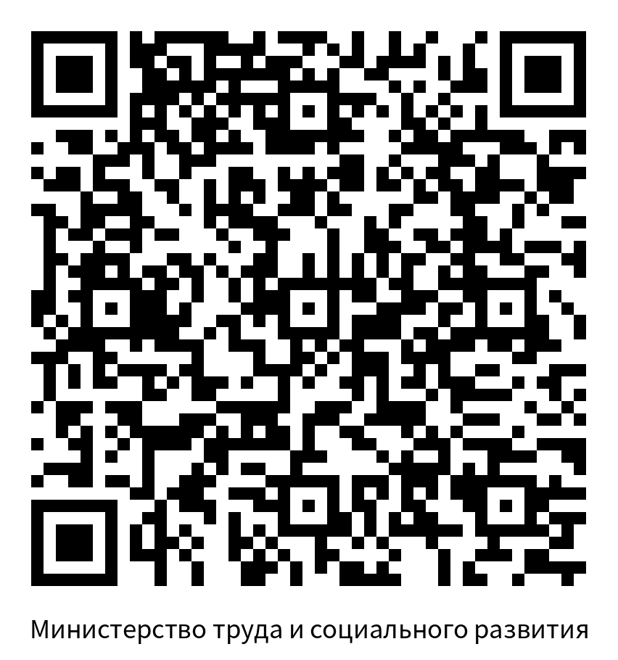
Выплата единовременного пособия в случае смерти (гибели)  Героя Советского Союза, Героя Российской Федерации или  полного кавалера ордена Славы | https://pos.nso.ru/poll/1/641?ts=972&ra=1139&de=905&di=928 | 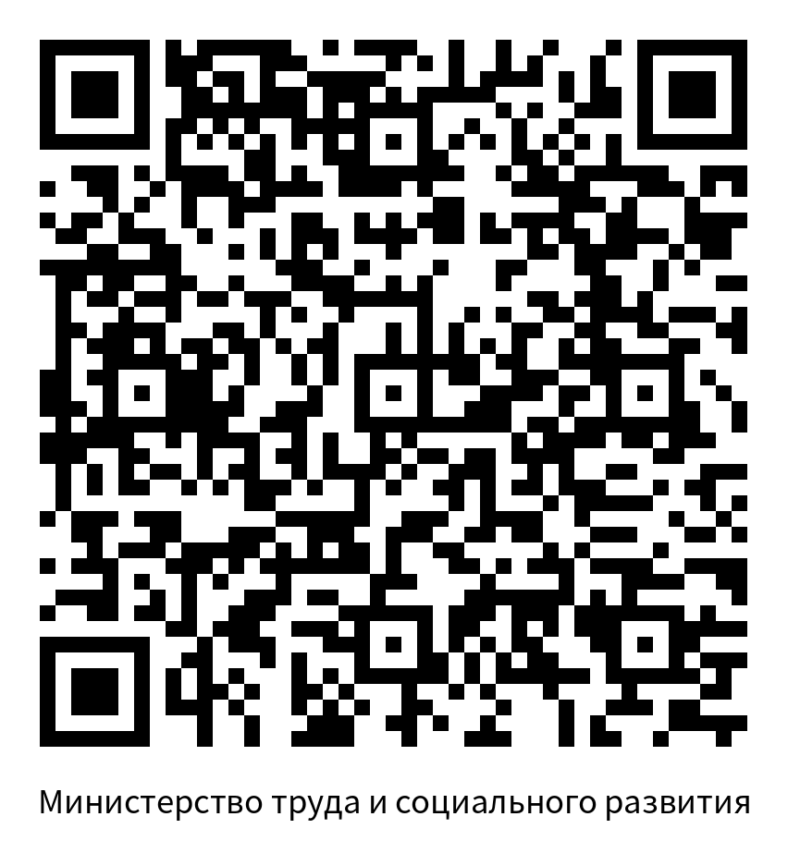
Выплата единовременного пособия гражданам при  возникновении у них поствакцинальных осложнений | https://pos.nso.ru/poll/1/641?ts=959&ra=1139&de=905&di=928 | 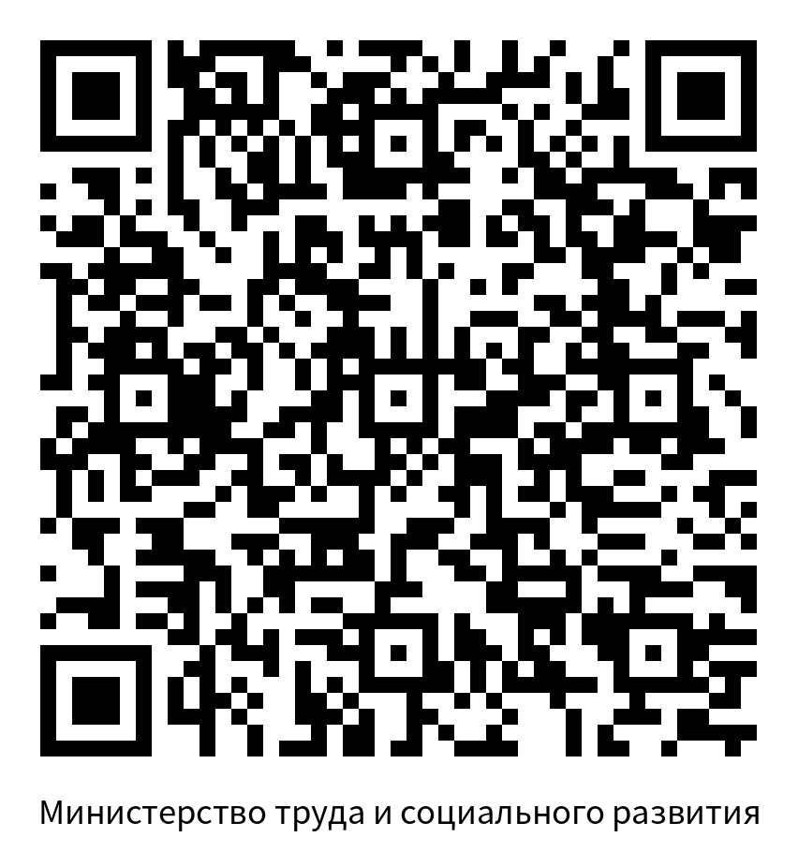
Выплата ежемесячной денежной компенсации расходов на  автомобильное топливо отдельным категориям граждан | https://pos.nso.ru/poll/1/641?ts=967&ra=1139&de=905&di=928 | 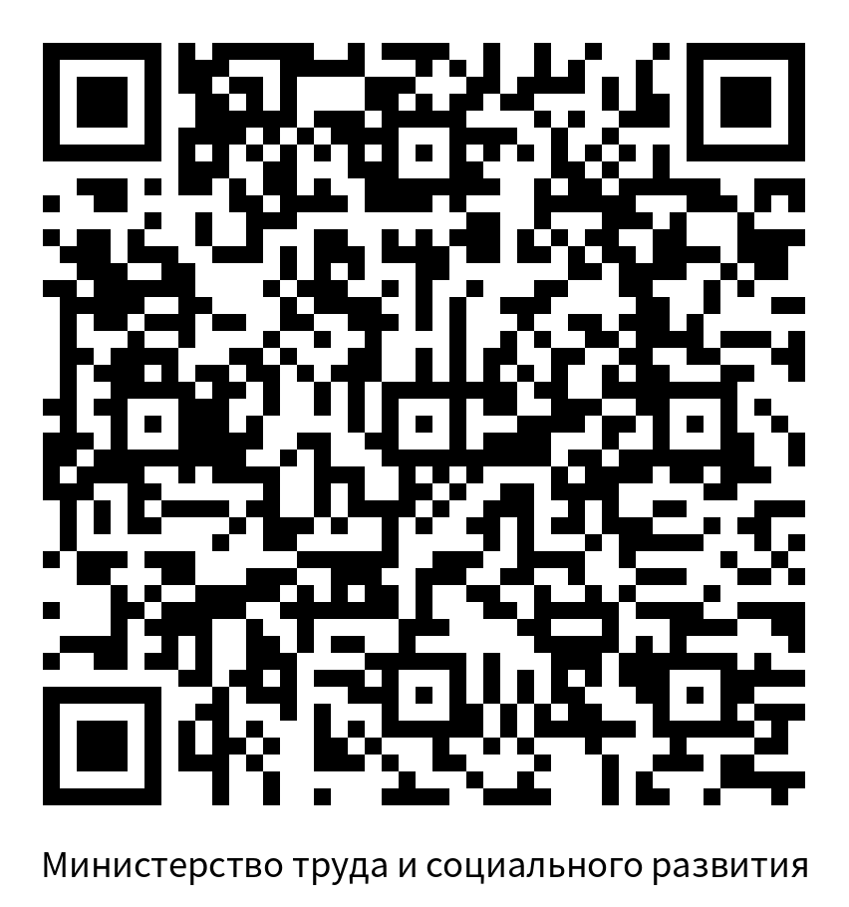
Выплата ежемесячных денежных компенсаций гражданам  при возникновении у них поствакцинальных осложнений | https://pos.nso.ru/poll/1/641?ts=959&ra=1139&de=905&di=928
Выплата компенсации расходов на оплату пользования  домашним телефоном отдельным категориям граждан | https://pos.nso.ru/poll/1/641?ts=968&ra=1139&de=905&di=928 | 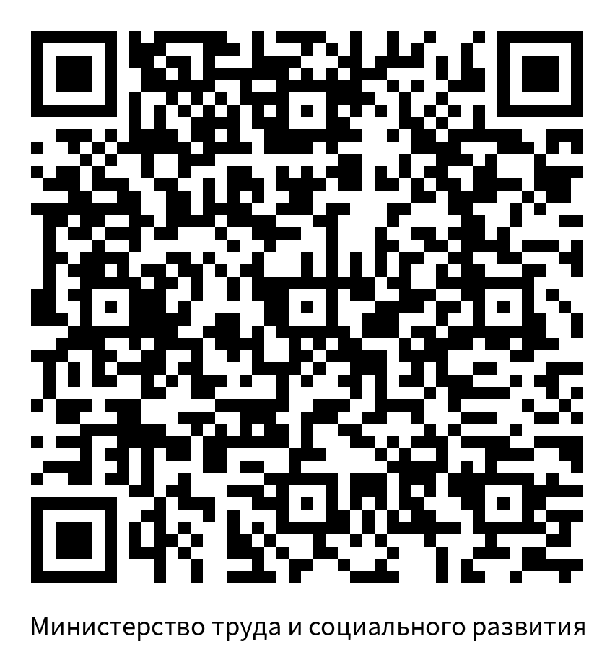
Компенсация части расходов на проведение кадастровых  работ отдельным категориям граждан, проживающих на  территории Новосибирской области | https://pos.nso.ru/poll/1/641?ts=960&ra=1139&de=905&di=928 | 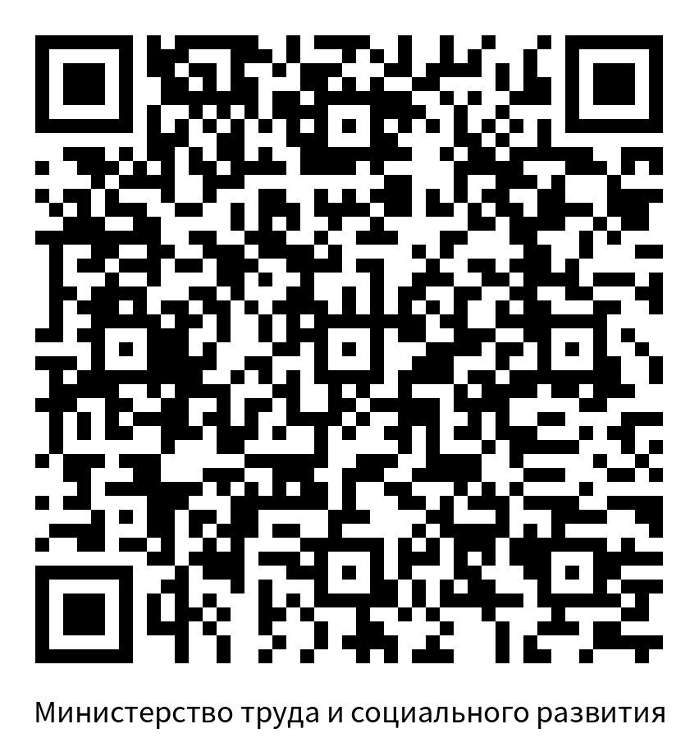
Назначение и выплата единовременных денежных пособий  родителям и вдовам (вдовцам) погибших военнослужащих | https://pos.nso.ru/poll/1/641?ts=969&ra=1139&de=905&di=928 | 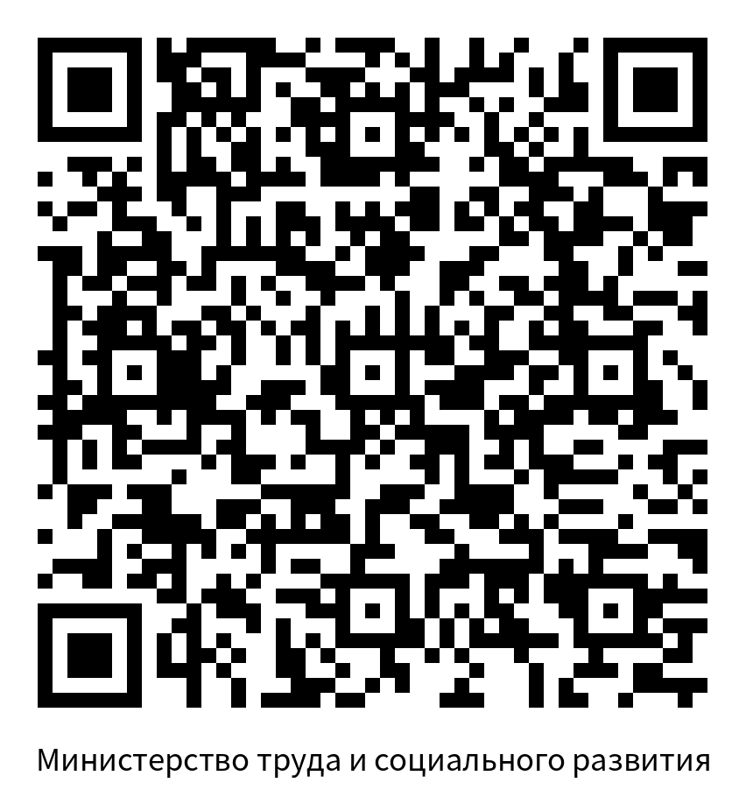
Назначение и выплата ежемесячного денежного пособия  лицам, ставшим инвалидами вследствие ранения, контузии  или увечья, полученных при исполнении обязанностей  военной службы в ходе боевых действий | https://pos.nso.ru/poll/1/641?ts=964&ra=1139&de=905&di=928 | 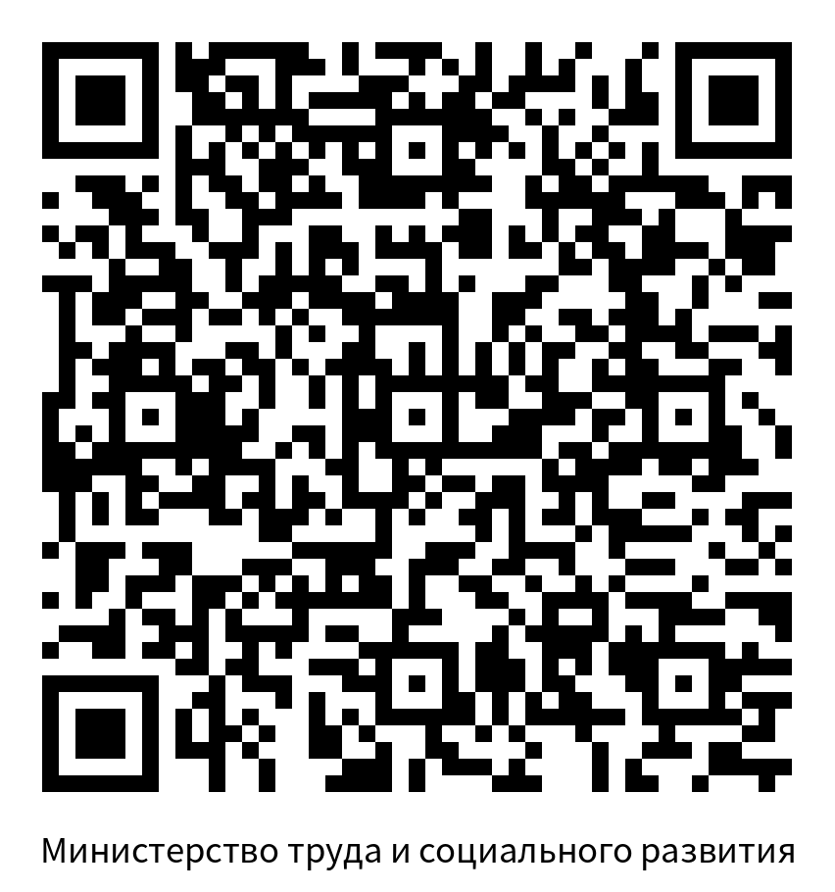
Назначение и выплата ежемесячной денежной выплаты  гражданам, потерявшим родителей в годы Великой  Отечественной войны 1941-1945 годов | https://pos.nso.ru/poll/1/641?ts=961&ra=1139&de=905&di=928 | 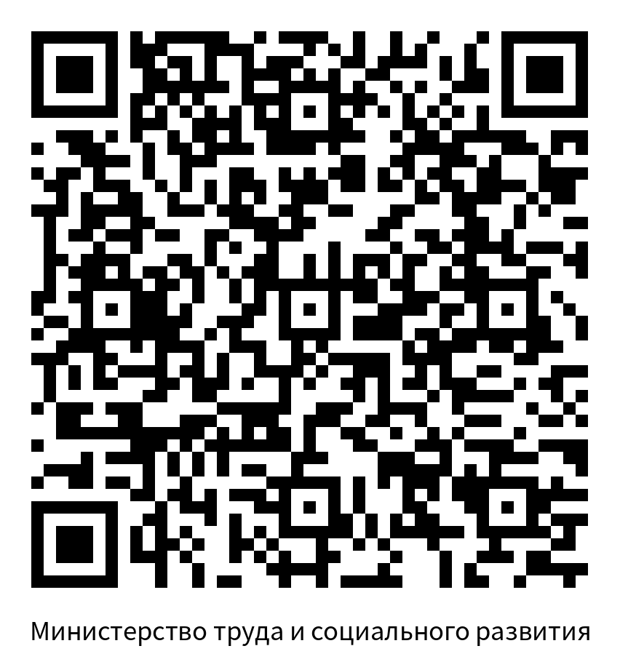
Назначение и выплата ежемесячных денежных пособий  членам семей погибших военнослужащих | https://pos.nso.ru/poll/1/641?ts=973&ra=1139&de=905&di=928 | 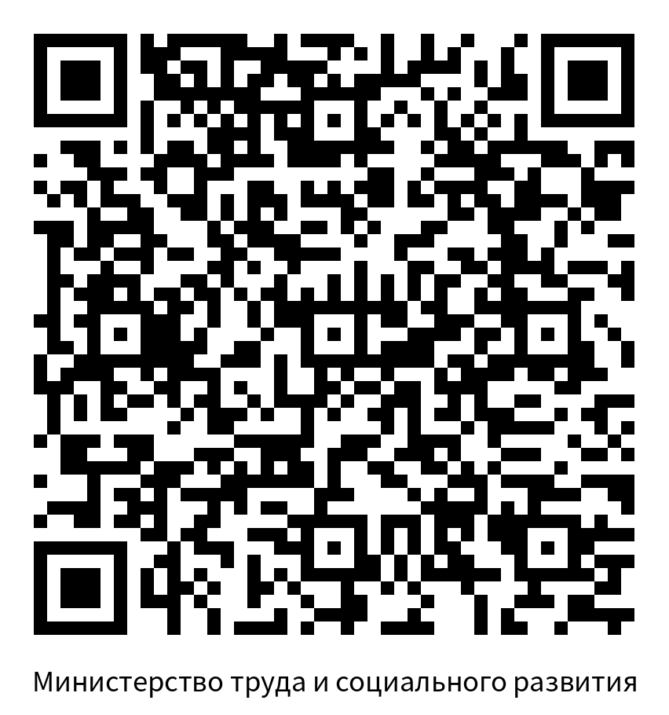
Оказание государственной поддержки молодым семьям в  форме предоставления за счет средств областного бюджета  Новосибирской области денежной выплаты на оплату за  присмотр и уход за детьми в дошкольных образовательных  организациях Новосибирской области | https://pos.nso.ru/poll/1/641?ts=970&ra=1139&de=905&di=928 | 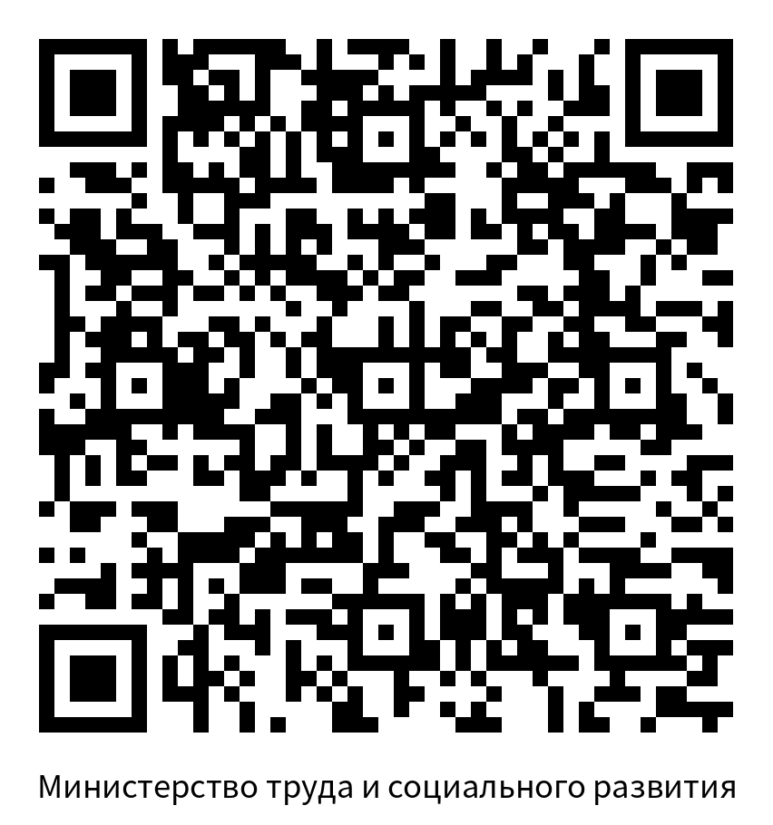
Предоставление единовременной денежной выплаты  отдельным категориям граждан, имеющих право на меры  социальной поддержки, в Новосибирской области | https://pos.nso.ru/poll/1/641?ts=971&ra=1139&de=905&di=928 | 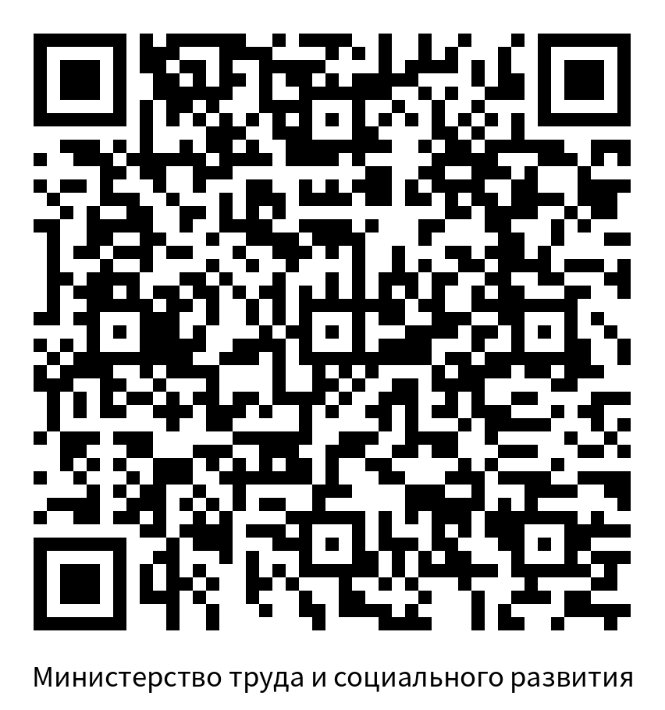
Предоставление ежемесячной денежной выплаты отдельным  категориям граждан в Новосибирской области | https://pos.nso.ru/poll/1/641?ts=980&ra=1139&de=905&di=928 | 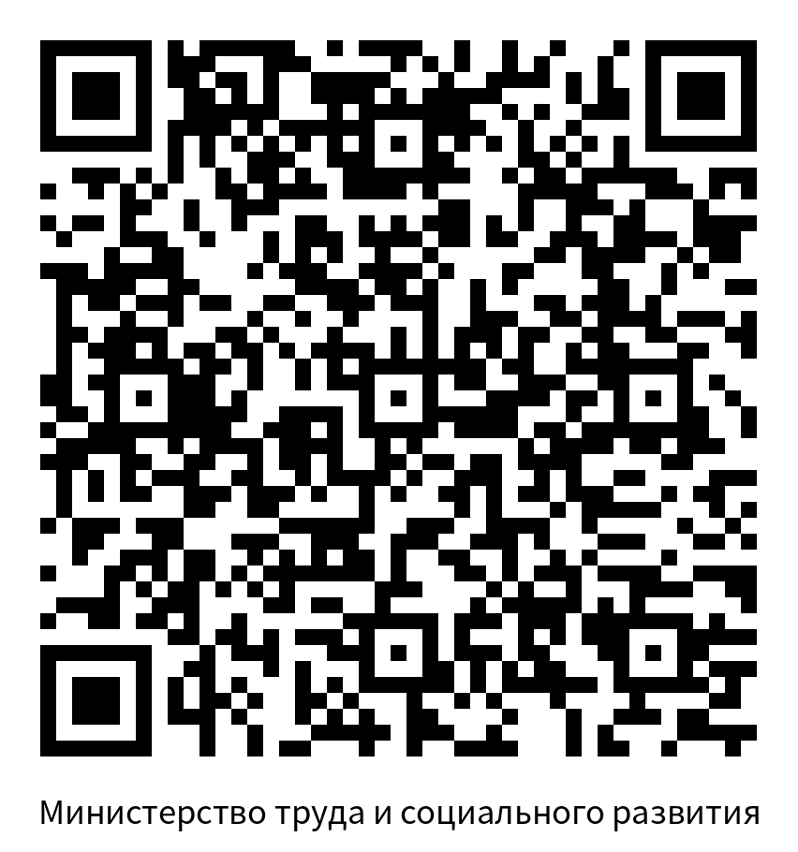
Предоставление ежемесячной социальной выплаты  гражданам, имеющим ребенка-инвалида | https://pos.nso.ru/poll/1/641?ts=985&ra=1139&de=905&di=928 | 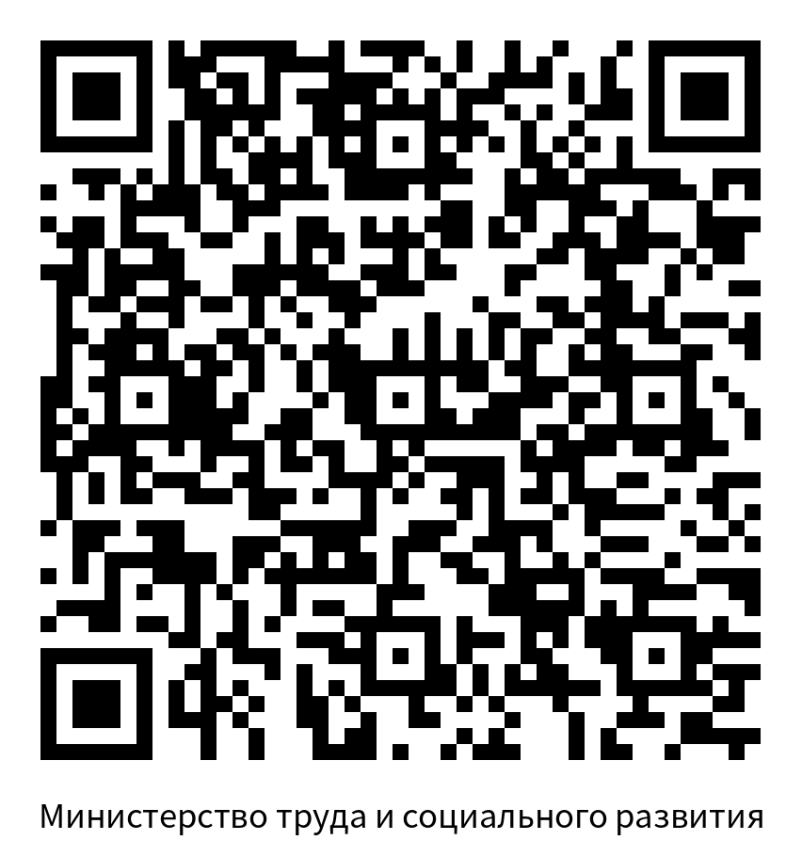
Предоставление компенсации расходов на уплату взноса на  капитальный ремонт общего имущества в многоквартирном  доме отдельным категориям граждан, проживающих на  территории Новосибирской области | https://pos.nso.ru/poll/1/641?ts=986&ra=1139&de=905&di=928 | 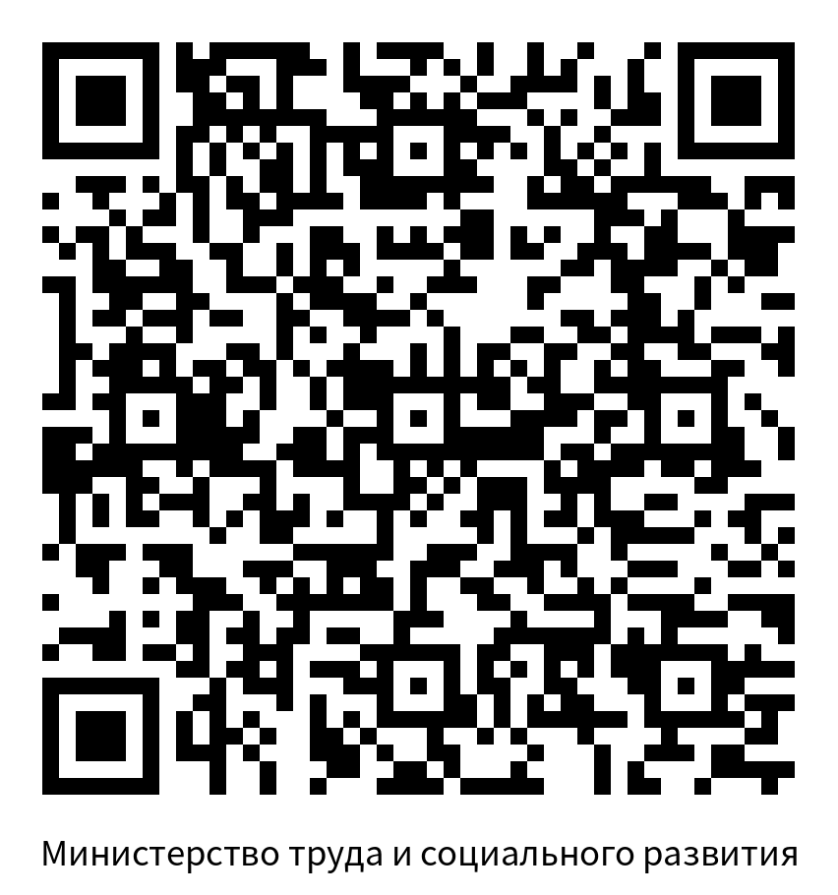
Предоставление гражданам, имеющим трех и более детей, в  том числе принятых под опеку (попечительство), пасынков  и падчериц, единовременной денежной выплаты взамен  земельного участка для индивидуального жилищного  строительства | https://pos.nso.ru/poll/1/641?ts=987&ra=1139&de=905&di=928 | 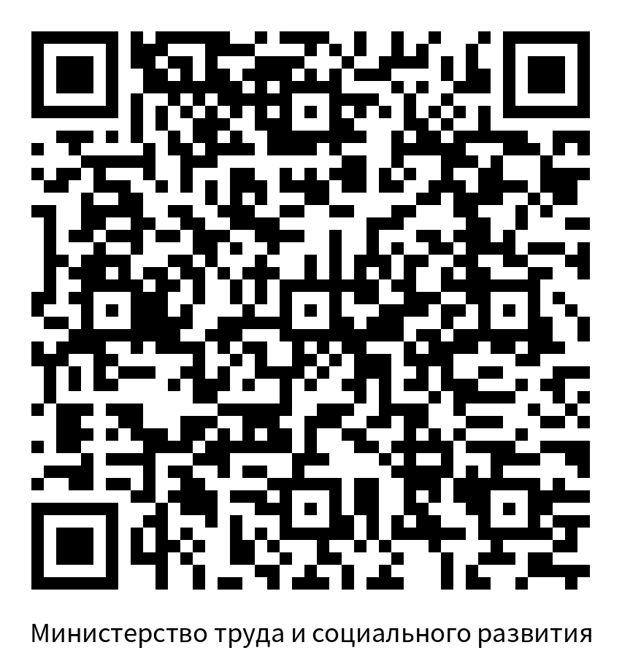
Предоставление отдельным категориям граждан  единовременной денежной выплаты взамен земельного  участка для индивидуального жилищного строительства | https://pos.nso.ru/poll/1/641?ts=987&ra=1139&de=905&di=928
Выдача удостоверения члена семьи погибшего (умершего)  инвалида войны, участника Великой Отечественной войны и  ветерана боевых действий | https://pos.nso.ru/poll/1/641?ts=988&ra=1139&de=905&di=928 | 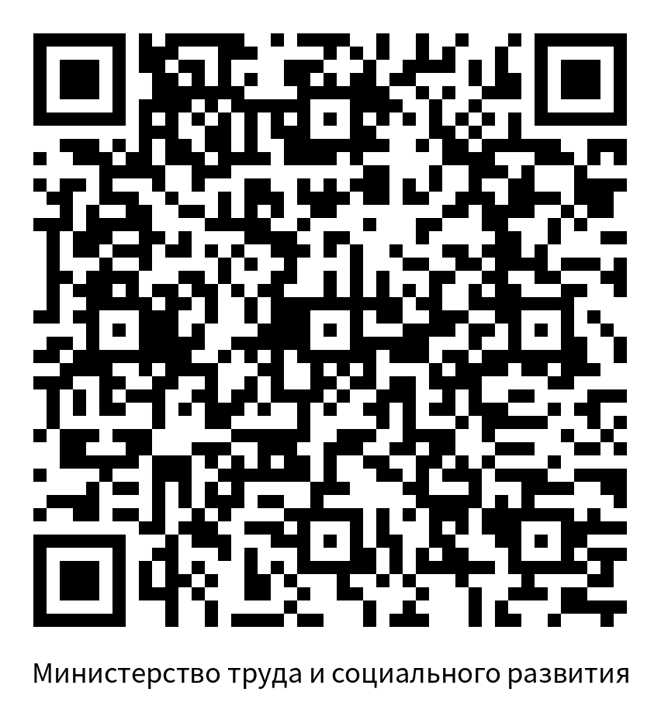
Предоставление выплаты молодой семье дополнительного  пособия при рождении ребенка | https://pos.nso.ru/poll/1/641?ts=989&ra=1139&de=905&di=928 | 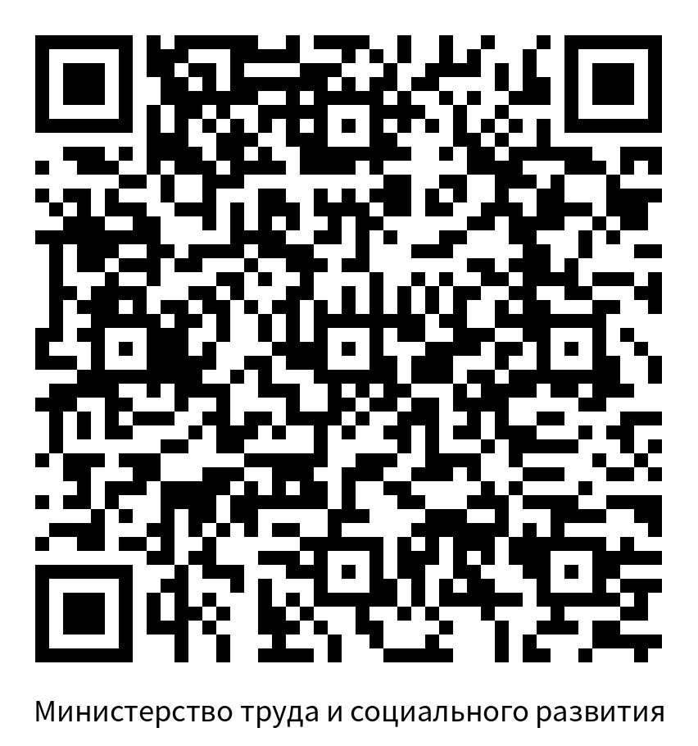
Назначение и выплата ежемесячной выплаты на питание  детей-инвалидов с онкологическими, гематологическими  заболеваниями и инсулинозависимой формой сахарного  диабета и детей с наследственными заболеваниями:  целиакией, муковисцидозом, фенилкетонурией | https://pos.nso.ru/poll/1/641?ts=990&ra=1139&de=905&di=928 | 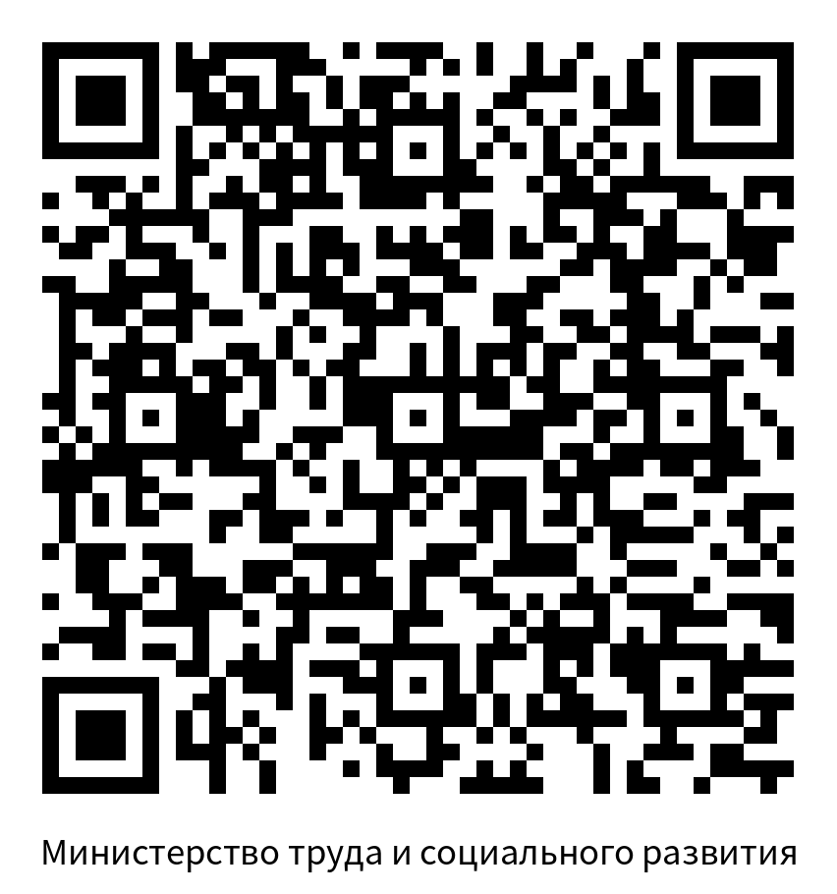
Предоставление пособия на ребёнка в Новосибирской  области | https://pos.nso.ru/poll/1/641?ts=991&ra=1139&de=905&di=928 | 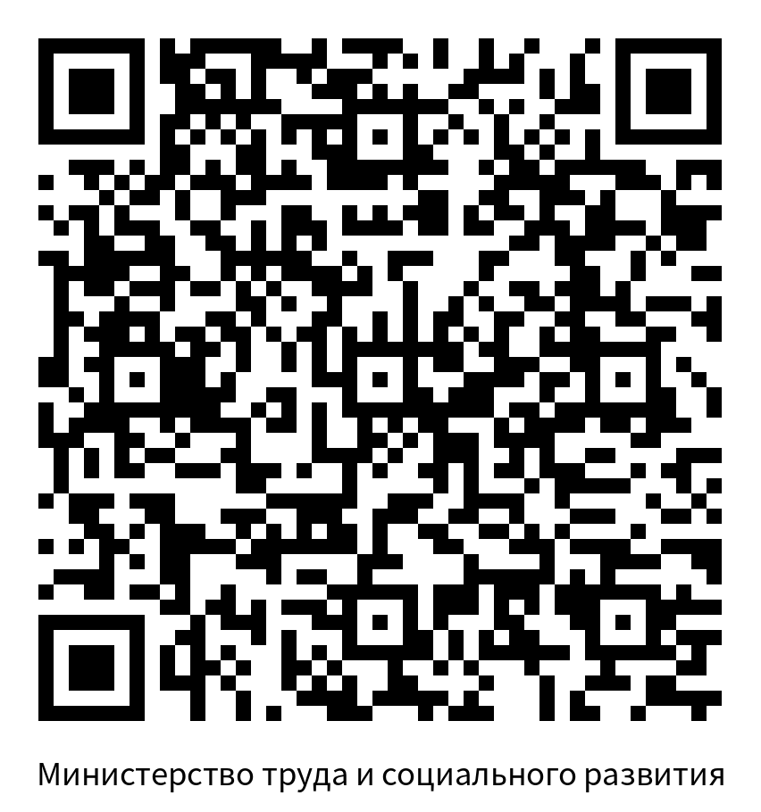
Выдача сертификата на областной семейный капитал | https://pos.nso.ru/poll/1/641?ts=992&ra=1139&de=905&di=928 | 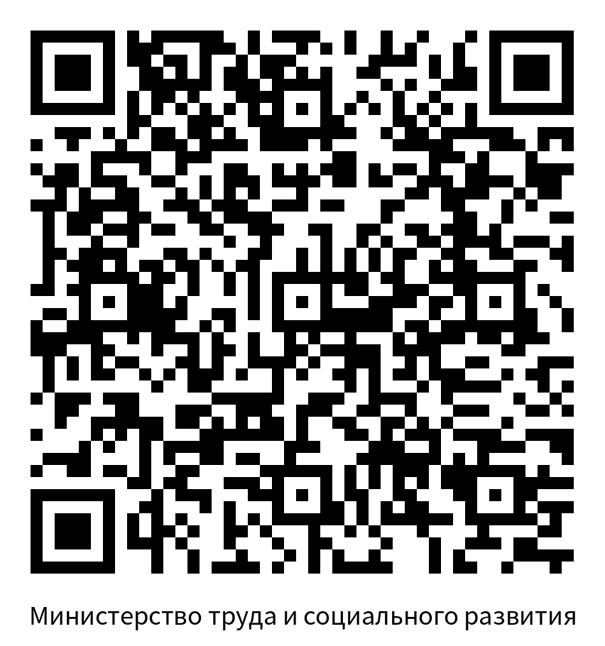
Выдача, продление действия, замена, признание  недействительным удостоверения многодетной семьи | https://pos.nso.ru/poll/1/641?ts=993&ra=1139&de=905&di=928 | 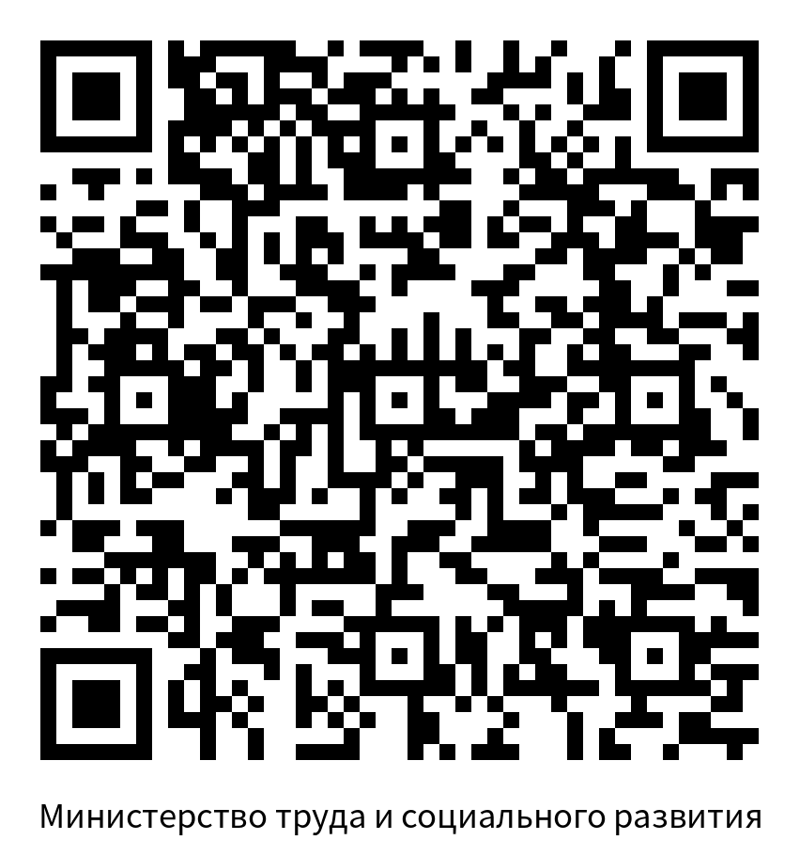
Предоставление многодетным семьям ежегодной денежной  выплаты на приобретение одежды обучающихся для  обучающихся в образовательных организациях,  осуществляющих образовательную деятельность, по  образовательным программам начального, общего,  основного общего и среднего общего образования | https://pos.nso.ru/poll/1/641?ts=996&ra=1139&de=905&di=928 | 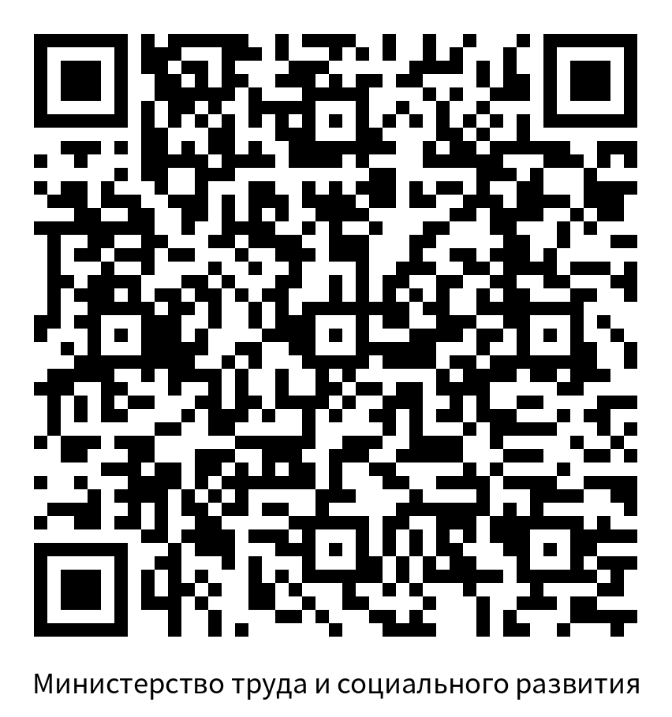
Реализации права распоряжения средствами (частью  средств) областного семейного капитала | https://pos.nso.ru/poll/1/641?ts=997&ra=1139&de=905&di=928 | 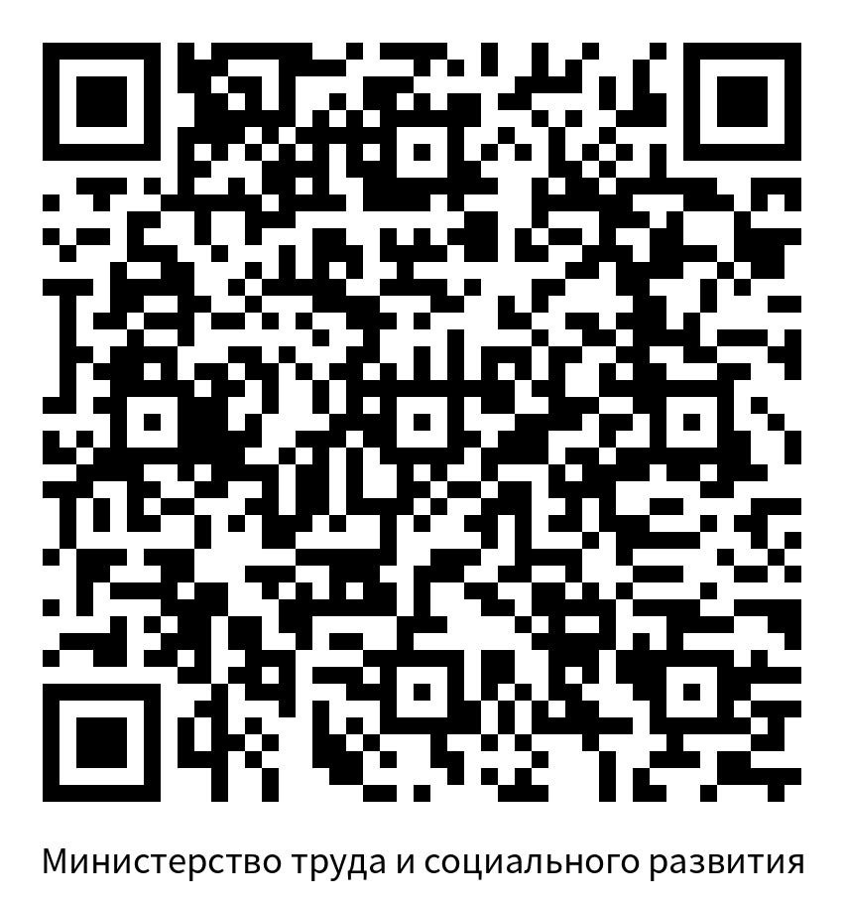
Предоставление компенсации части родительской платы за  присмотр и уход за детьми, выплачиваемой родителям  (законным представителям) детей, посещающих  образовательные организации, реализующие  образовательную программу дошкольного образования | https://pos.nso.ru/poll/1/641?ts=998&ra=1139&de=905&di=928 | 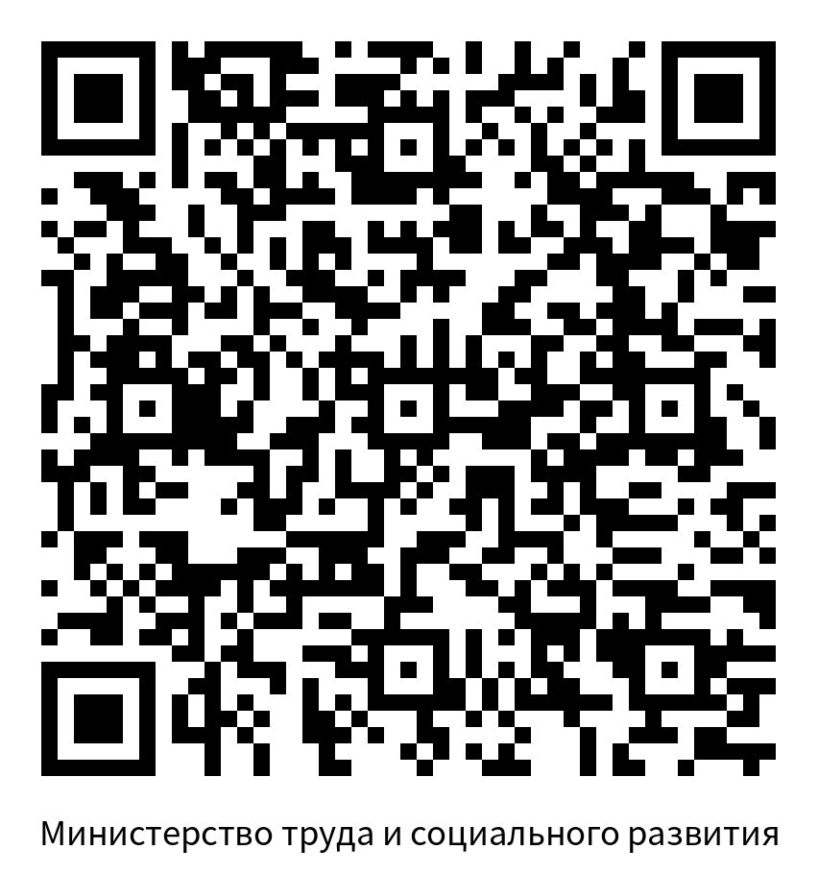
Предоставление субсидий на оплату жилого помещения и  коммунальных услуг | https://pos.nso.ru/poll/1/641?ts=999&ra=1139&de=905&di=928 | 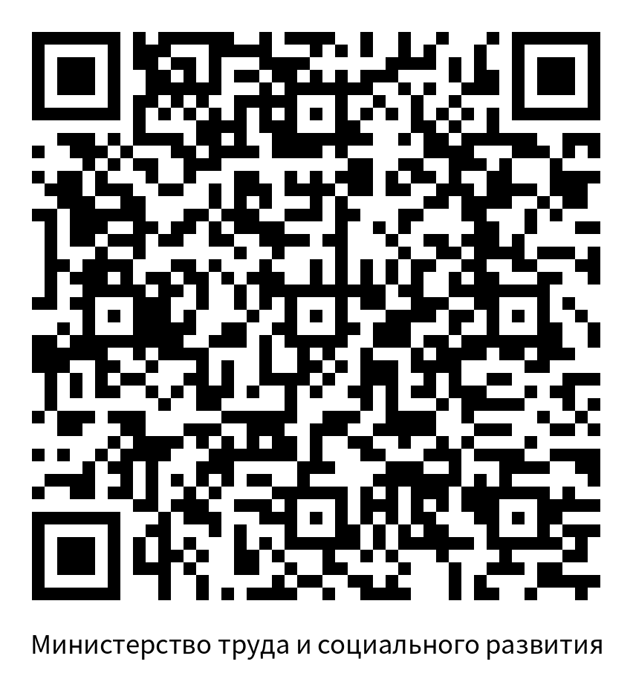
Предоставление компенсаций расходов на оплату жилого  помещения и (или) коммунальных услуг отдельным  категориям граждан, проживающих на территории  Новосибирской области | https://pos.nso.ru/poll/1/641?ts=1000&ra=1139&de=905&di=928 | 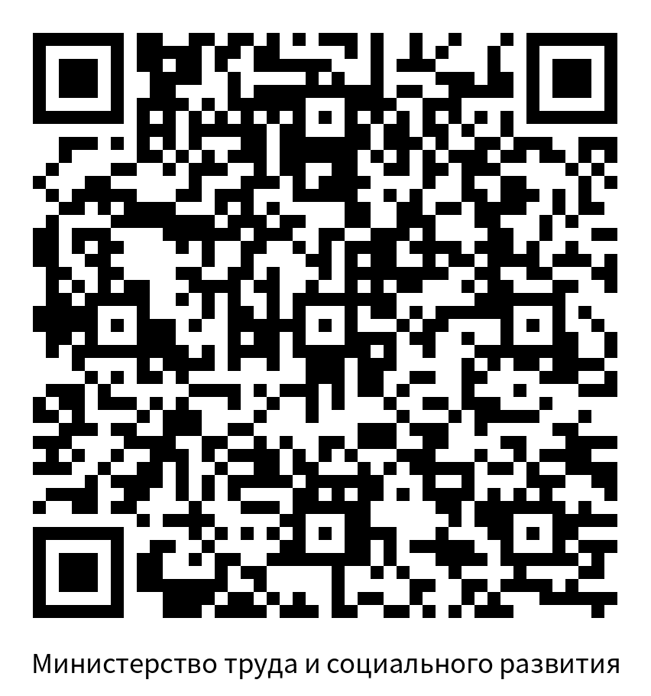
Назначение и предоставление социальной помощи на  территории Новосибирской области | https://pos.nso.ru/poll/1/641?ts=1001&ra=1139&de=905&di=928 | 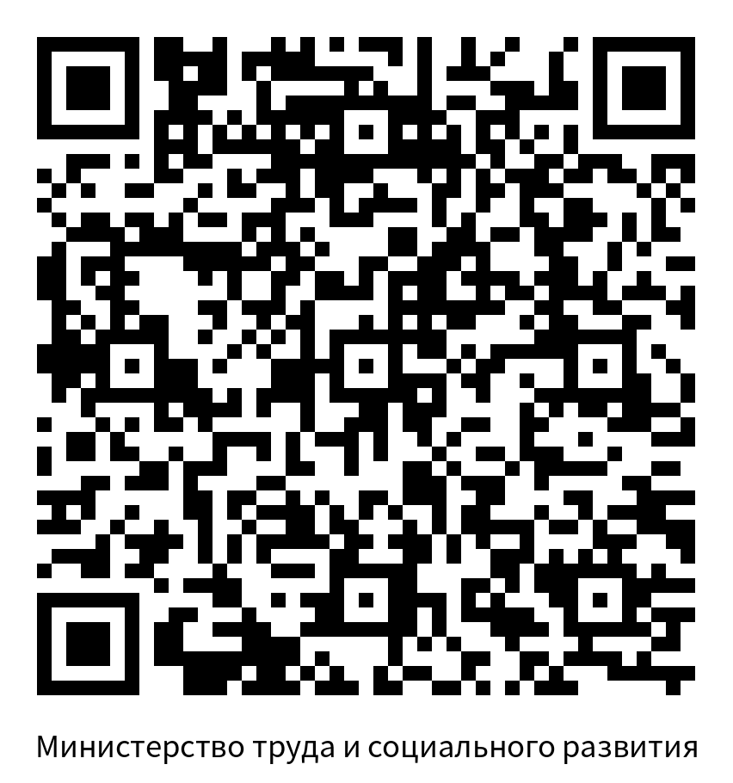
Предоставление государственной социальной помощи на  основании социального контракта | https://pos.nso.ru/poll/1/641?ts=1002&ra=1139&de=905&di=928 | 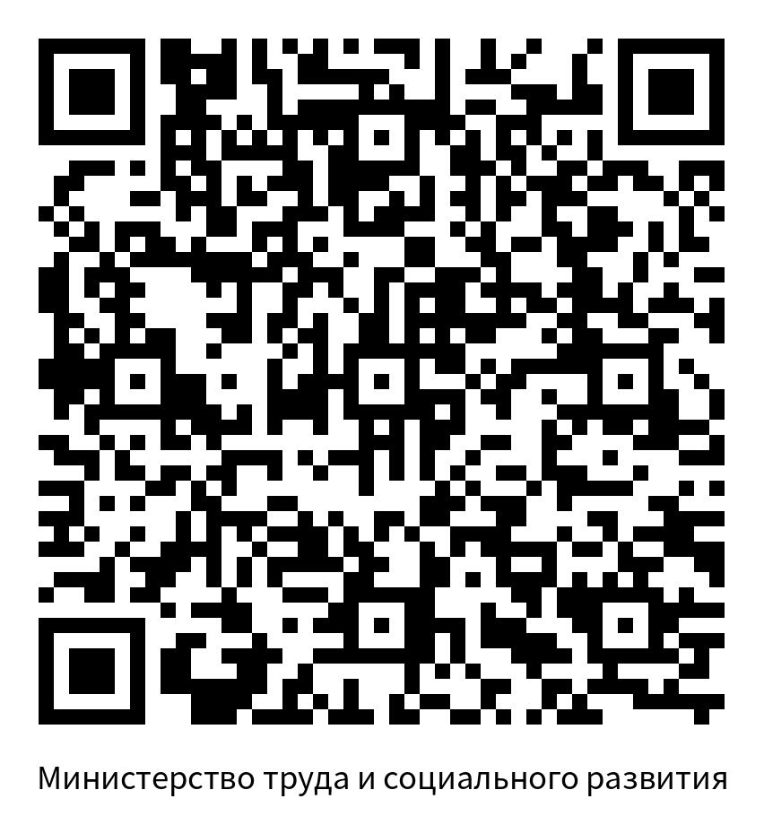
Предоставление ежемесячной денежной выплаты,  назначаемой в случае рождения третьего ребенка или  последующих детей до достижения ребенком возраста трех  лет | https://pos.nso.ru/poll/1/641?ts=1003&ra=1139&de=905&di=928 | 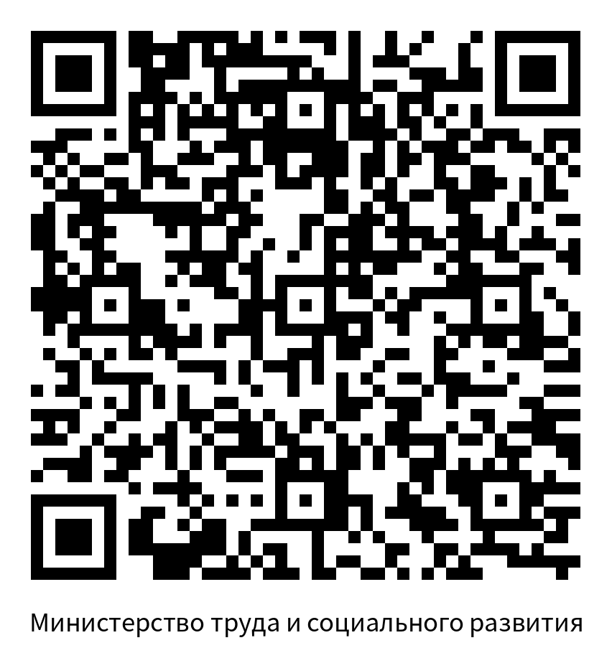
Предоставление компенсации расходов на оплату жилого  помещения и коммунальных услуг гражданам Российской  Федерации, постоянно проживающим на территории  Новосибирской области, призванным на военную службу по  мобилизации в Вооруженные Силы Российской Федерации в соответствии с Указом Президента Российской Федерации  от 21.09.2022 № 647 «Об объявлении частичной  мобилизации в Российской Федерации» | https://pos.nso.ru/poll/1/641?ts=1006&ra=1139&de=905&di=928 | 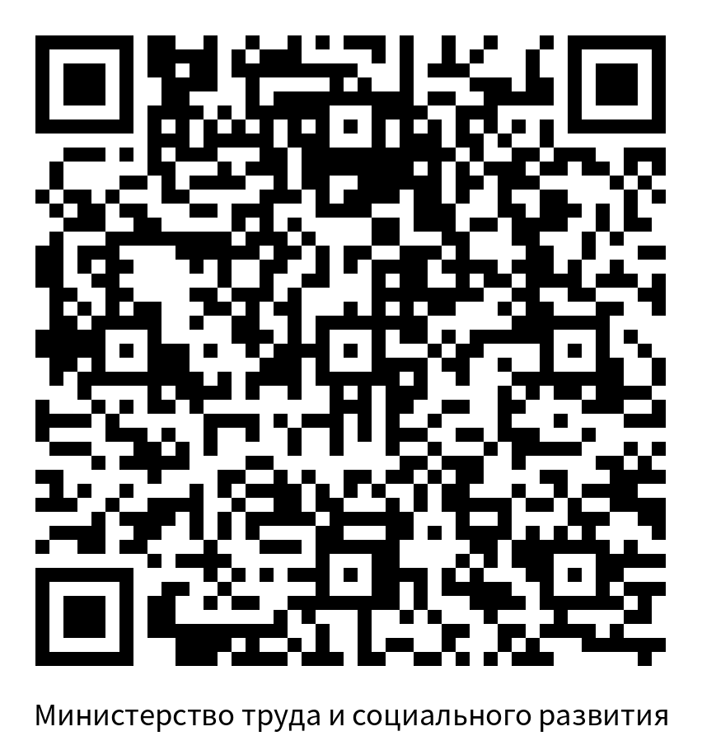
Предоставление компенсации родительской платы за  присмотр и уход за детьми граждан Российской Федерации,  постоянно проживающих на территории Новосибирской  области, призванных на военную службу по мобилизации в  Вооруженные Силы Российской Федерации в соответствии с Указом Президента Российской Федерации от 21.09.2022 № 647 «Об объявлении частичной мобилизации в  Российской Федерации», осваивающими образовательные  программы дошкольного образования в организациях,  осуществляющих образовательную деятельность на  территории Новосибирской области | https://pos.nso.ru/poll/1/641?ts=1008&ra=1139&de=905&di=928 | 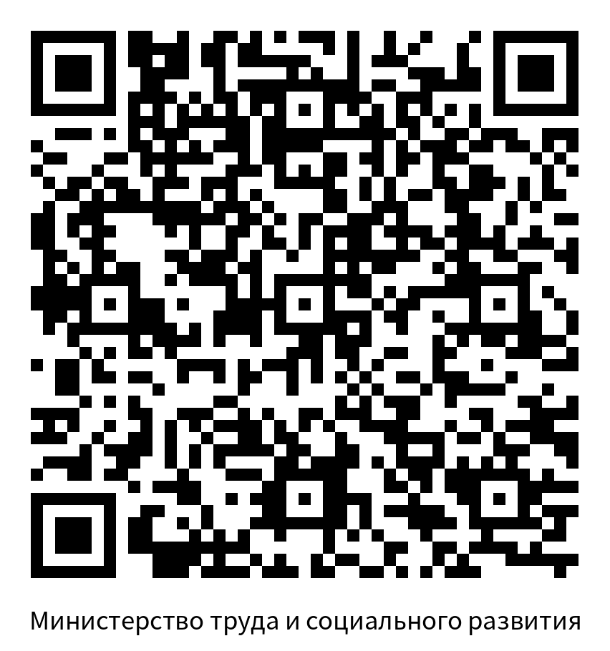
Назначение выплаты гражданам финансовой помощи в  связи с утратой ими имущества первой необходимости в  результате чрезвычайных ситуаций природного и  техногенного характера | https://pos.nso.ru/poll/1/641?ts=1009&ra=1139&de=905&di=928 | 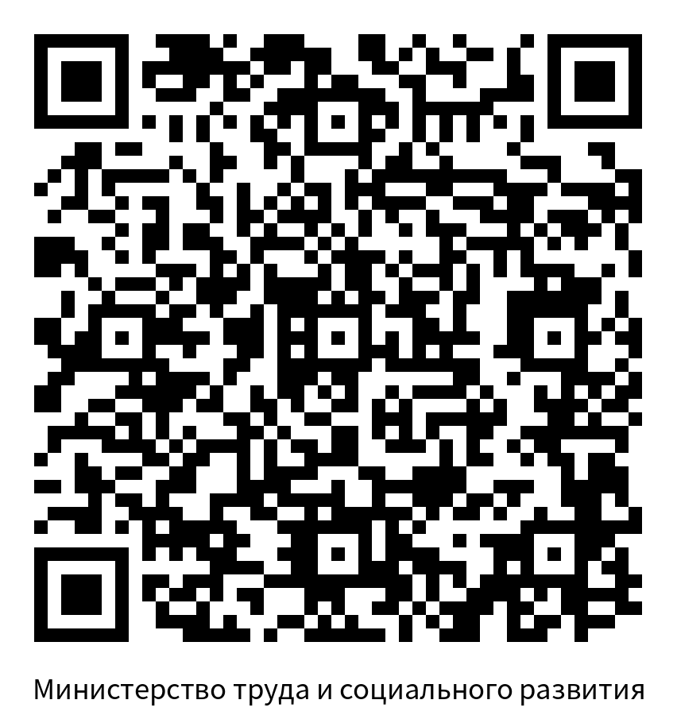
Назначение выплаты единовременного пособия гражданам,  получившим в результате чрезвычайных ситуаций  природного и техногенного характера вред здоровью | https://pos.nso.ru/poll/1/641?ts=1010&ra=1139&de=905&di=928 | 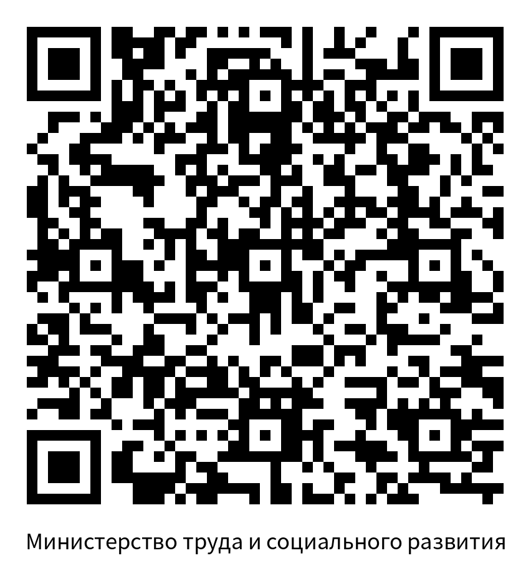
Назначение выплаты единовременной материальной  помощи гражданам, пострадавшим в результате  чрезвычайных ситуаций природного и техногенного  характера | https://pos.nso.ru/poll/1/641?ts=1011&ra=1139&de=905&di=928 | 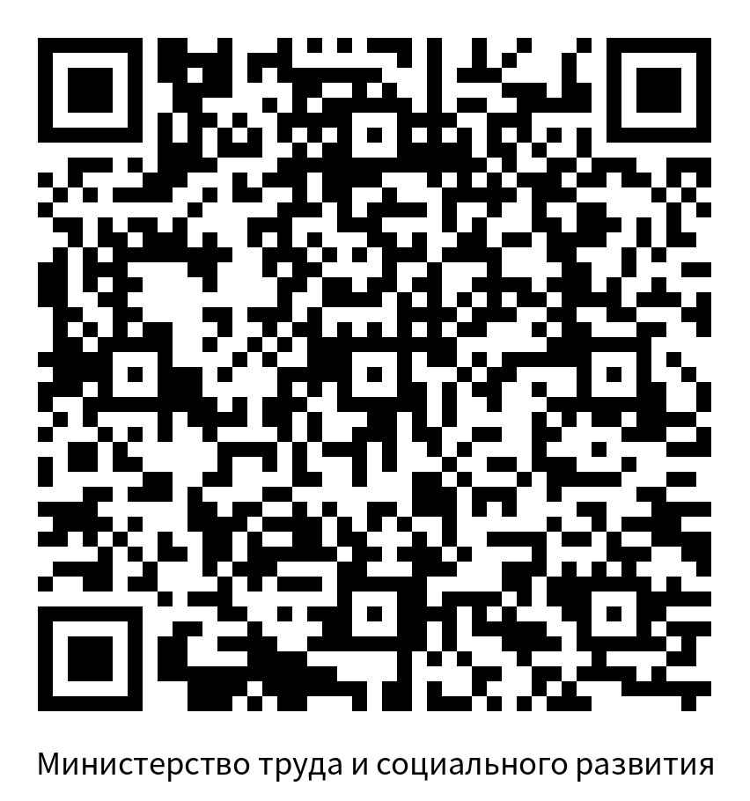
Назначение выплаты единовременного пособия членам  семей граждан, погибших (умерших) в результате  чрезвычайных ситуаций природного и техногенного  характера | https://pos.nso.ru/poll/1/641?ts=1012&ra=1139&de=905&di=928 | 